e-Bug
Sensibilisation
Depuis plusieurs années, le SPF Santé publique et BAPCOC organisent des campagnes de sensibilisation destinées au grand public sur le bon usage des antibiotiques. En 2008, ces initiatives belges dépendent de la Journée européenne d’Information sur les Antibiotiques, une campagne menée par l’European Centre for Disease Prevention and Control (ECDC).
L’objectif principal de ces actions nationales et internationales est de réduire la consommation inutile d'antibiotiques et, ainsi, de diminuer la résistance aux antibiotiques qui s’ensuit.
Dans ce cadre, le projet européen e-Bug tente d’appuyer cet objectif tout en s’adressant aux enfants et aux adolescents.
Manuels pédagogiques
E-Bug vise à encourager la connaissance qu'ont les élèves des microbes, des infections et de l’importance de l’hygiène. e-Bug est issu d’une collaboration de 19 Etats membres qui implémenteront le projet dans leur propre pays. Pour ce qui est de notre pays, e-Bug a été développé par le SPF Santé publique, Sécurité de la Chaîne alimentaire et Environnement, en collaboration avec l’Université d’Anvers et avec le soutien du Ministère de l’Enseignement des Communautés française et germanophone.
E-Bug se compose de deux manuels pédagogiques :
- un manuel pour les écoliers âgés de 9 à 12 ans
- une ressource conçue pour les élèves âgés de 14 à 16 ans.
Toutes les écoles belges ont reçu un exemplaire gratuit en guise d’introduction. Nous avons également envoyé ces ressources aux bibliothèques belges. Dorénavant, elles seront également disponibles sur le site web d’e-Bug. Le site contiendra toutes les leçons et informations pour les enseignants, en plus d’une rubrique « étudiants ».
Téléchargez gratuitement le manuel e-Bug:
- Pour les écoles primaires: e-Bug "Junior" [.PDF]
- Les écoles secondaires: e-Bug "Senior" [.PDF]
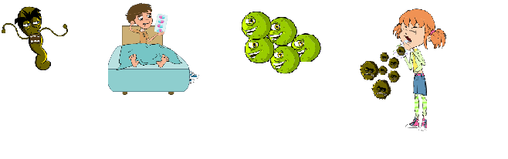
Plus d'info? Envoyez un e-mail à e-bug@health.fgov.be.

